ОДЕСЬКИЙ НАЦІОНАЛЬНИЙ ПОЛІТЕХНІЧНИЙ УНІВЕРСИТЕТ

ІНСИТУТ КОМП’ЮТЕРНИХ СИСТЕМ

КАФЕДРА **«** ІНФОРМАЦІЙНІ СИСТЕМИ **»**

Лабораторна робота №5

з дисципліни

«Операційні системи»

Тема: «Основи використання скриптової мови інтерпретатору

оболонкикомандного рядку»

Виконав:

Студент групи АІ-201

Степаненко Л.К.

Перевірив:

Блажко О.А.

Одеса 2020

**Мета роботи:** придбання навичок автоматизації керування ОС з використанням

скриптової мови інтерпретатору оболонки командного рядку.

**Завдання:**

**1.** **Розробіть програму MyOSParam на мові BASH, яка виводить на екран лише окремі**

**дані про параметри поточного стану ОС з віртуальної файлової системи procfs у**

**відповідності із варіантом з таблиці 3.**

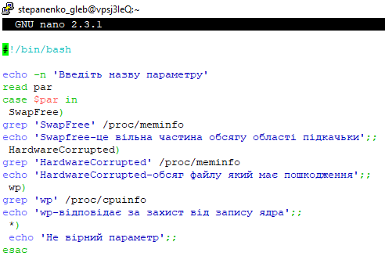

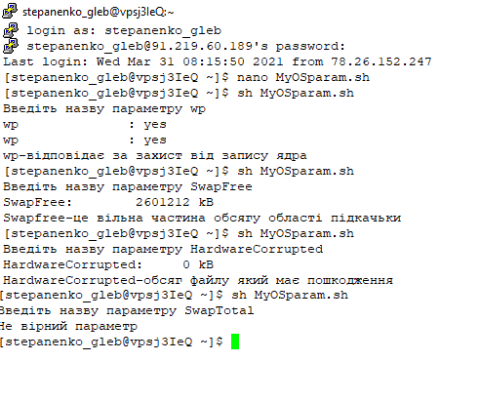

**2.** **Розробіть програму на мові BASH, яка виконує дії у відповідності з**

**варіантом, представленим у таблиці 4:** 

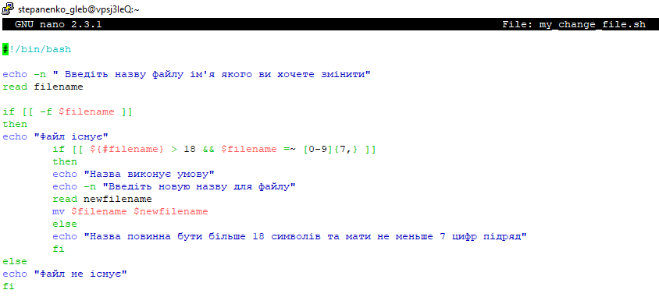

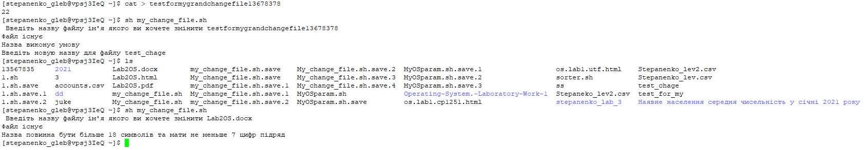

**3. В попередній лабораторній роботі ви створили файл CSV-формату за**

**пунктом 2.2.3:**

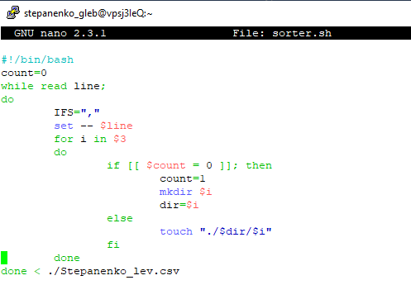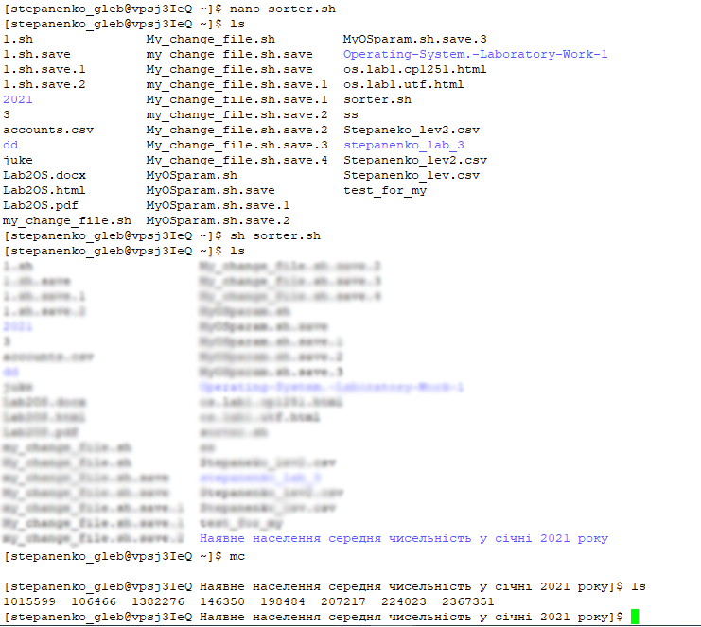

**Висновок:** На цій лабораторній роботі я дізнався та навчився використовувати та писати скрипти на мові програмування BASH. Найтяжче було написати всі ці програми так щоб вони працювали бо в деяких місцях забув поставити space, кому з крапкой, дужки та інше, в інших просто не знав що писати тому витратив на виконання цієї лабораторної роботи дуже багато часу хоча розраховував виконати за 3-4 години.